Управление образования Администрации Артинского городского округа
Муниципальное автономное общеобразовательное учреждение АГО
«Артинская средняя общеобразовательная школа № 6»

ПРИКАЗ
№ 199– од от «22» сентября 2023 года

О проведении школьного этапа Всероссийской олимпиады школьников
в 2023 – 2024 учебном году по русскому языку
в МАОУ АГО «Артинская СОШ №6»

В соответствии с Приказом Министерства просвещения Российской Федерации от 27.11.2020 № 678 «Об утверждении Порядка проведения всероссийской олимпиады школьников» (с изменениями от 16.08.2021, 14.02.2022, 26.01.2023), Приказом Управления образования Администрации Артинского Городского округа от 30.08.2023г. № 178-од «О подготовке к проведению школьного этапа Всероссийской олимпиады школьников в 2023/2024 учебном году", Приказом Управления образования Администрации Артинского ГО от 05.09.2023 г. № 187-од «Об организации и проведении школьного этапа Всероссийской олимпиады школьников в Артинском городском округе в 2023/2024 учебном году», приказа директора МАОУ АГО «Артинская СОШ № 6» от 06.09.2023 года № 184-од «Об организации и проведении ШэВсОШ в МАОУ АГО «Артинская СОШ № 6» в 2023 – 2024 учебном году, в целях создания качественных организационно-содержательных условий и объективного проведения школьного этапа Всероссийской олимпиады школьников,

ПРИКАЗЫВАЮ:

- Провести школьный этап Всероссийской олимпиады школьников в МАОУ АГО «Артинская СОШ № 6» по русскому языку 26 сентября 2023 года.
- Утвердить списки участников олимпиады (Приложение 1)
- Олимпиаду провести в кабинете № 101 (библиотека)
- Чебыкиной Ю.А., заместителю директора по воспитательной работе, ответственной за проведение школьного и муниципального этапов ВсОШ в 2023-2023 учебном году в МАОУ АГО «Артинская СОШ № 6»:
  - проинформировать участников и их родителей (законных представителей) о проведении олимпиады по русскому языку
  - произвести распечатку олимпиадных заданий по русскому языку
- Уткину А.А., электронику школы, обеспечить техническую возможность распечатки олимпиадных заданий.
- Крапивиной Н.В., организатору в аудитории:
  - прибыть 26.09.2023г. в 9.30 часов для участия в проведении олимпиады,
  - осуществить рассадку участников олимпиады;
  - провести инструктаж участников олимпиады.
- Васильевой Д.В., наблюдателю, прибыть для проведения олимпиады 26.09.2023г. в 9.45
- Шленчак Л.В., члену оргкомитета олимпиады,:
  - осуществить регистрацию и кодировку работ участников олимпиад,
- Членам жюри школьного этапа олимпиады:
  - прибыть в школу для получения работ участников олимпиады и ключей для проверки;
  - провести проверку закодированных олимпиадных работ в срок до 28.09.2023г.
  - заполнить итоговый рейтинговый протокол в срок до 12.10.2023г.
- Уткину А.А., электронику школы, внести данные ШэВсОШ в РБДО в срок до 30.09.2023г.
- Мангилёву Н.И., электронику школы, выложить итоговый протокол ШэВсОШ по литературе в срок до 13.10.2023г.
- Контроль за исполнением приказа оставляю за собой

Директор МАОУ АГО «АСОШ № 6» О.А. Голых

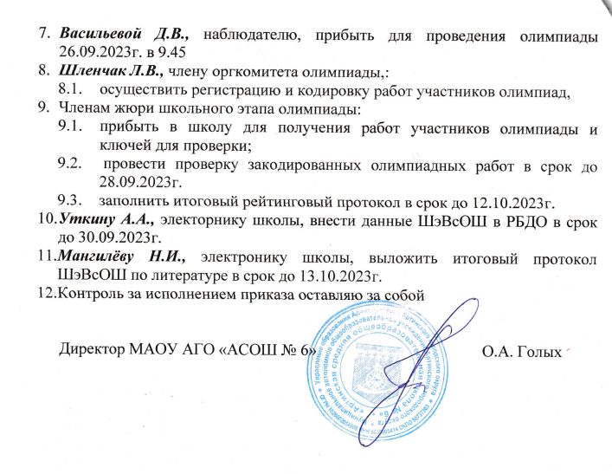

Приложение 1
УТВЕРЖДЕНО
приказом директора
МАОУ АГО «АСОШ № 6»
№ 199-од от «22» сентября 2023 года

Список участников ШэВсОШ по русскому языку (ОЧНО)
26 сентября 2023 года

4 «а» класс:  1.Изгагин Егор Александрович  2.Сурнина Ангелина Андреевна  3.Чащихин Артём Антонович | 4 «б» класс:  1.Истомина Карина Евгеньевна  2.Красильников Николай Сергеевич  3.Потехин Дмитрий Иванович  4.Чекасина Маргарита Сергеевна  5.Шатохина Дарья Владимировна
5 «а» класс:  1.Шутова Александра Павловна | 6 «а» класс:  1.Евдокимов Александр Михайлович
6 «б» класс:  1.Казакова Елизавета Викторовна  2.Климова София Сергеевна  3.Некрасов Константин Александрович  4.Омельков Кирилл Евгеньевич | 7 «б» класс:  1.Карпов Степан Сергеевич  2.Порядина Анастасия Александровна
7 «в» класс:  1.Егоров Михаил Алексеевич  2.ПодъячевВладислава Павловна  3.Русинов Сергей Евгеньевич  4.Широкова Татьяна Андреевна | 8 «а» класс:  1.Денисова Евгеньевна Дмитриевна  2.Рябов Артём Сергеевич  3.Фефелова Дарья Максимовна  4.Черепанова Наталья Алексеевна
8 «б» класс:  1.Васильева Анастасия Владимировна  2.Мангилёва Анна Ивановна  3.Савельева Лада Сергеевна  4.Чайко Ксения Николаевна | 9 «а» класс:  1.Бурова Арина Павловна  2.Порядина Елизавета Алексеевна  3.Щапова Лидия Александровна
9 «б» класс:
1.Евдокимова Мария Михайловна
2.Жданова Жанна Артёмовна
3.Некрасова Дарья Павловна
4.Серебренникова Виктория Сергеевна
5.Сташкина Лиана Алексеевна
6.Улбутова Анастасия Константиновна

4 класс – 8 человек
5 класс – 1 человек
6 класс – 5 человек
7 класс – 6 человек
8 класс – 8 человек
9 класс – 9 человек
Всего: 16 человек

